Blacharz samochodowy, lakiernik samochodowy
Dolnośląski Cech Rzemiosł Metalowych i Motoryzacyjnych oraz Małej Przedsiębiorczości
Wrocław, ul. Kaszubska 4
Tel. 71 328-70-91, e-mail biuro@cechmetmot.k.pl
http://izba.wroc.pl/cecha/dolnoslaski-cech-rzemiosl-metalowych-i-motoryzacyjnych-oraz-malej-przedsiebiorczosci/

blacharz samochodowy, elektromechanik pojazdów samochodowych
CENTRUM BLACHARSKO - LAKIERNICZE M. Wróbel sp. z o.o.
ul. Fabryczna 32, 55-080 Pietrzykowice

Firmy niezrzeszone w Cechu
Lakiernik samochodowy

Autoryzowany Salon i Serwis SEAT DYNAMICA | 32-400 Myślenice | Jawornik 525 | tel. 12 273 44 00
Toyota Długołęka Dobrygowski | 55-095  Długołęka | ul. Wrocławska 54 | 660 729 400

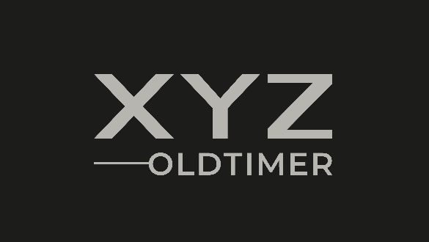

Lakiernik samochodowy i blacharz samochodowy

Konieczny Company  Bartłomiej Konieczny  Ewelina Kowalik | 55-114  Szewce | ul. Rzemieślnicza 7 | 791233853  602255414

